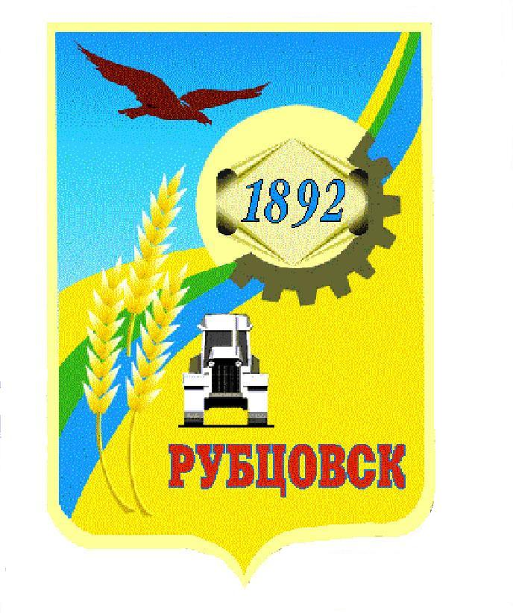

**Администрация города Рубцовска**

**Алтайского края**

**ПОСТАНОВЛЕНИЕ**

27.06.2024 № 1849

О внесении изменений в постановление Администрации города Рубцовска Алтайского края от 01.09.2022 № 2792 «Об утверждении состава городской межведомственной комиссии по противодействию злоупотреблению наркотическими средствами и их незаконному обороту»

В связи с кадровыми изменениями, в целях организации деятельности Администрации города Рубцовска Алтайского края по реализации полномочий, предусмотренных Стратегией государственной антинаркотической политики Российской Федерации на период до 2030 года, направленных на сокращение на территории муниципального образования город Рубцовск Алтайского края (далее – город Рубцовск) наркомании и связанных с ней преступлений и правонарушений, в соответствии с Положением о городской межведомственной комиссии по противодействию злоупотреблению наркотическими средствами и их незаконному обороту, утвержденным постановлением Администрации города Рубцовска Алтайского края от 22.07.2022 № 2343, ПОСТАНОВЛЯЮ:

1. Внести в приложение к постановлению Администрации города Рубцовска Алтайского края от 01.09.2022 № 2792 «Об утверждении состава городской межведомственной комиссии по противодействию злоупотреблению наркотическими средствами и их незаконному обороту» (с изменениями от 23.11.2022 № 3828, от 23.10.2023 № 3336) следующие изменения:

1.1. исключить из состава городской межведомственной комиссии по противодействию злоупотреблению наркотическими средствами и их незаконному обороту (далее – Комиссия) в позиции «Члены Комиссии» следующих лиц: Карпенко Е.Д., Краснову Н.А., Мецлер Т.А.;

1.2. включить в состав Комиссии в позицию «Члены комиссии»:

|  |  |
| --- | --- |
| Ершова А.Ю. | заведующего сектором по благоустройству и экологии управления Администрации города Рубцовска по жилищно-коммунальному хозяйству и экологии; |

1.3. указать новые должности следующих членов Комиссии:

|  |  |
| --- | --- |
| Шашок А.В.  Мищерин А.А. | заместитель Главы Администрации города Рубцовска;  начальник МКУ «Управление образования» г. Рубцовска; |

1.4. возложить обязанности заместителя председателя Комиссии на Шашка А.В.;

1.5. изложить приложение к постановлению в новой редакции (приложение).

2. Разместить настоящее постановление на официальном сайте Администрации города Рубцовска Алтайского края в информационно-телекоммуникационной сети «Интернет».

3.  Контроль за исполнением настоящего постановления возложить на заместителя Главы Администрации города Рубцовска Шашка А.В.

**Глава города Рубцовска Д.З.** [Фельдман](http://rubadm.ru/feldman-dmitriy-zayvelevich)

Приложение к постановлению Администрации города Рубцовска Алтайского края

от 27.06.2024 № 1849

«Приложение

к постановлению Администрации города Рубцовска Алтайского края

от 01.09.2022 № 2792

Состав

городской межведомственной комиссии по противодействию злоупотреблению наркотическими средствами и их незаконному обороту

|  |  |
| --- | --- |
| [Фельдман](http://rubadm.ru/feldman-dmitriy-zayvelevich)  **Д. З.** | **Глава города Рубцовска,** председатель комиссии**;** |
| Шашок А.В.  Дёмин В.В. | заместитель Главы Администрации города Рубцовска, заместитель председателя комиссии;  начальник МО МВД России «Рубцовский», заместитель председателя комиссии (по согласованию); |
| Теслин К.В. | ведущий методист МКУ «Управление культуры, спорта и молодежной политики» г. Рубцовска, секретарь комиссии (по согласованию). |
| Члены комиссии: |  |
| Артимонова А.С. | начальник правового отдела Администрации города Рубцовска; |
| Гребнева Н. В. | начальник пресс-службы Администрации города Рубцовска; |
| Ершов А.Ю.  Зорина М. А. | заведующий сектором по благоустройству и экологии управления Администрации города Рубцовска по жилищно-коммунальному хозяйству и экологии;  начальник МКУ «Управление культуры, спорта и молодежной политики» г. Рубцовска; |
| Канунникова И.А.  Мищерин А.А.  Скворцов Д.А. | консультант аппарата комиссии по делам несовершеннолетних и защите их прав Администрации города Рубцовска;  начальник МКУ «Управление образования» г. Рубцовска;  начальник филиала по г. Рубцовску ФКУ УИИ УФСИН по Алтайскому краю (по согласованию); |
| Усольцева Т. М. | заведующая структурным подразделением, врач-психиатр-нарколог КГБУЗ «Алтайский краевой наркологический диспансер» структурное подразделение г. Рубцовска (по согласованию); |
| Янцен Л.А. | заместитель начальника МКУ «Управление культуры, спорта и молодежной политики» г. Рубцовска (по согласованию).  ». |

|  |  |
| --- | --- |
|  |  |